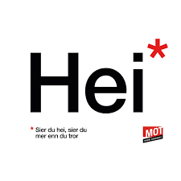
Arbeidsplan for 9A
Veke 51: 15.12 – 19.12 Periode 3: Val

Lagkapteinar: Matvii og Elias Erling

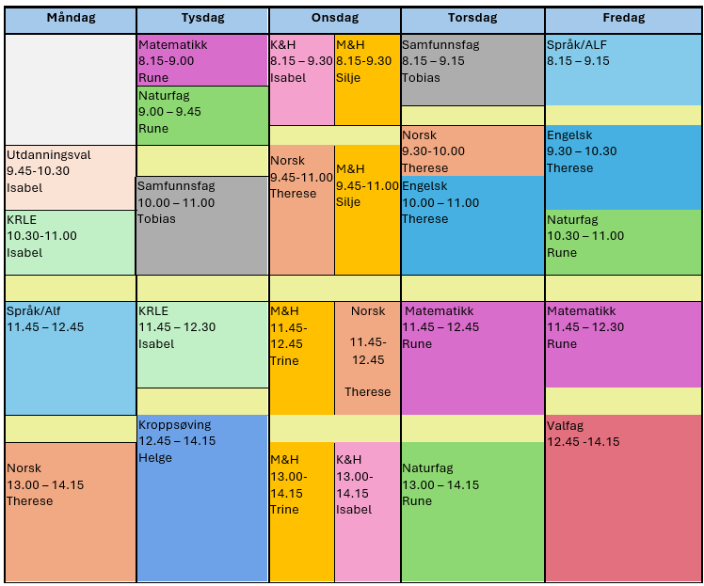

VAL!

Sei hei! Det kan bety meir enn du anar.

Hugs denne veka:
- Forklede til M&H
- Tysdag: volleyballturnering
- Onsdag 17.des: matematikktentamen
- Torsdag: møte i kyrkja 8.15, julegraut til lunsj kl. 11.00
- Fredag 19.des: Siste skuledag før jul

Hugs veke 2:
- Teori i M&H
- Fredag: prøve i spansk

Fag | Læringsmål |  | Fag | Læringsmål
NORSK | Forstå omgrepet «å lese mellom linjene» og øve på dette gjennom tekstlesing. Trene opp lesekondis. |  | ENGELSK
MATEMATIKK | Å tolke og analysere statistiske framstillingar. |  | NATURFAG | Korleis kan me undersøke en naturfagleg problemstiling  delta i risikovurderinger knyttet til forsøk og følge sikkerhetstiltakene
KRLE | - utforske og presentere sentrale trekk ved kristendom og andre religions- og livssynstradisjoner og deres utbredelse i dag  - utforske og drøfte hvordan kristendom og andre religioner inngår i historiske endringsprosesser globalt og nasjonalt |  | SAMFUNNSFAG | Forstå internasjonal makt.
VALFAG | Fysisk | Fysisk: Kunne delta i varierte rørsleaktivitetar/ samspelaktivitetar der eleven viser positive haldningar (inkludere alle, samarbeide og oppmuntre medelevar.)  Fysisk: Les melding på teams. Der står det kva me skal ha. | SPRÅK/ARBEIDS-LIVSFAG | Arbeidsliv | - produsere og levere varer og tjenester etter kvalitetskrav  - samarbeide, fremme forslag og delta i beslutninger i et arbeidsfellesskap  - ivareta bærekraftige prinsipper i alle deler av arbeidsoppdraget
VALFAG | Natur |  | SPRÅK/ARBEIDS-LIVSFAG | English in Depth | - Bruke Engelsk muntilg og skriftlig i digital samhandling tilpasset formål, mottaker og situasjon.  - Skape ulike typer muntilg og skriftlig tekster om selvvalgte emner som presenterer, forteller eller forklarer gjennom ulike media.  - Skape digital produkter som kombinerer ulike medietyper.  - Presentere selvvalgte interesseområder.
VALFAG | Progr |  | SPRÅK/ARBEIDS-LIVSFAG | Fransk | Verbet aller for å laga framtid.  Uttale
VALFAG |  |  | SPRÅK/ARBEIDS-LIVSFAG | Spansk
K&H | - utvikle løsninger gjennom en stegvis designprosess og vurdere holdbarhet, funksjon og estetisk uttrykk.  - utforske muligheter innenfor håndverksteknikker og egnet teknologi ved å bearbeide og sammenføye harde, plastiske og myke materialer.  - visualisere form ved hjelp av frihåndstegninger, arbeidstegninger, modeller og digitale verktøy. |  | KROPPSØVING | Reflektere over eigne styrkar og utfordringar, samt kunne samarbeide og løyse oppgåver med alle.
MAT OG HELSE

DAG |  | LEKSE TIL I DAG |  | PÅ SKULEN
MÅNDAG
Utd.val |  |  |  | - Gjennomgang av arbeidsplan
Krle |  |  |  | Me fortsett med temaet buddhismen. Me gjer oppgåvene 1-4 før me forts. å lese s. 42-54 og gjer oppgåver som høyrer til.
Fransk
Eng.F
Spansk |  |  |  | Spele spel
Arbeidslivsfag |  |  |  | Siste time med julegåveoppgåve
Norsk |  |  |  | Fortsetter på filmen “guten i den stripete pysjamasen”
TYSDAG
Matematikk |  |  |  |   Volleyball- turnering
Naturfag
Samfunnsfag
Krle
Kroppsøving
ONSDAG
Mat og helse |  |  |  | Matematikktentamen
Kunst og Handverk
Norsk
 | TORSDAG
 | Samfunnsfag
 | Norsk
 | Engelsk
 | Matematikk
 | Naturfag
 | FREDAG
 | Arbeidslivsfag
 | Fransk
 | Spansk
 | English in Depth
 | Engelsk
 | Naturfag
 | Matematikk
 | Friluftsliv

